EVIDENCIAS DEL SISTEMA
Sistema E-commerce de Bordados Personalizados
TESTheb E-commerce
Capstone 705D Grupo 7
Año 2025

ÍNDICE
- Arquitectura del Sistema
- Justificación de Tecnologías
- Base de Datos - Diseño y Justificación
- Aplicación Backend
- Aplicación Frontend
- Integraciones Externas
- Seguridad del Sistema
- Evidencias Visuales

1. ARQUITECTURA DEL SISTEMA

1.1 Arquitectura General
El sistema TESTheb implementa una arquitectura de 3 capas (Three-Tier Architecture):
┌─────────────────────────────────────────────────┐
│ CAPA DE PRESENTACIÓN │
│ (Frontend - React/Vite) │
│ • Interfaz de usuario responsive │
│ • Gestión de estado con React Hooks │
│ • Integración con Cloudinary (imágenes) │
│ • Integración con Transbank WebPay (pagos) │
└───────────────────┬─────────────────────────────┘
│
HTTP/REST API (JSON)
│
┌───────────────────▼─────────────────────────────┐
│ CAPA DE APLICACIÓN │
│ (Backend - Node.js/Express) │
│ • API RESTful │
│ • Autenticación JWT │
│ • Validación de datos (Joi) │
│ • Logging (Winston) │
│ • Email (Nodemailer) │
└───────────────────┬─────────────────────────────┘
│
PostgreSQL Protocol
│
┌───────────────────▼─────────────────────────────┐
│ CAPA DE DATOS │
│ (PostgreSQL 16) │
│ • Base de datos relacional │
│ • 9 tablas normalizadas │
│ • Triggers y funciones │
└─────────────────────────────────────────────────┘

1.2 Patrón de Diseño: MVC (Model-View-Controller)
Backend (Node.js/Express):
- Models: Lógica de acceso a datos (Product.js, User.js, etc.)
- Controllers: Lógica de negocio (productController.js, etc.)
- Routes: Definición de endpoints (productRoutes.js, etc.)
- Middleware: Validación, autenticación (auth.js, validate.js)
- Validators: Schemas de validación (productValidator.js, etc.)
Frontend (React):
- Components: Componentes reutilizables (UI)
- Pages: Vistas principales (Home, Products, etc.)
- Services: Llamadas a API (api.js)
- Context: Estado global (AuthContext, CartContext)
Justificación: MVC separa responsabilidades, facilita mantenimiento y testing, y es el estándar de la industria.

2. JUSTIFICACIÓN DE TECNOLOGÍAS

2.1 Backend: Node.js + Express

¿Por qué Node.js?
Ventajas:
- JavaScript en backend y frontend: Un solo lenguaje para todo el stack, facilita desarrollo
- Asíncrono y no bloqueante: Ideal para I/O intensivo (consultas BD, APIs externas)
- Ecosistema npm rico: Miles de paquetes disponibles (JWT, validación, etc.)
- Alta performance: Basado en V8 engine de Google
- Escalabilidad: Fácil de escalar horizontalmente
Alternativas descartadas:
- Python/Django: Más lento que Node.js, menos adecuado para tiempo real
- Java/Spring: Más verboso, curva de aprendizaje más alta
- PHP: Menos moderno, menos performance en operaciones asíncronas

¿Por qué Express?
Ventajas:
- Framework minimalista y flexible: No impone estructura rígida
- Gran comunidad: Millones de usuarios, muchos recursos
- Middleware robusto: CORS, body-parser, autenticación fácil de implementar
- RESTful API nativo: Diseñado para APIs
Decisión: Node.js + Express es el estándar para APIs modernas y fue la mejor opción para nuestro caso de uso.

2.2 Frontend: React + Vite

¿Por qué React?
Ventajas:
- Component-based: Reutilización de código, mantenibilidad
- Virtual DOM: Performance optimizado
- Ecosistema masivo: React Router, hooks, librerías UI
- Demanda laboral: Tecnología más solicitada en el mercado
- React Hooks: Gestión de estado simple sin Redux
Alternativas descartadas:
- Vue.js: Comunidad más pequeña, menos recursos laborales
- Angular: Más complejo, curva de aprendizaje más alta, overkill para este proyecto
- Svelte: Demasiado nuevo, menos librerías disponibles

¿Por qué Vite?
Ventajas:
- Extremadamente rápido: HMR instantáneo (Hot Module Replacement)
- Build optimizado: Usa Rollup, bundles más pequeños que Webpack
- Configuración simple: Less boilerplate que Create React App
- ESM nativo: Aprovecha módulos ES nativos del navegador
Decisión: React + Vite ofrece la mejor experiencia de desarrollo y performance.

2.3 Base de Datos: PostgreSQL 16

¿Por qué PostgreSQL?
Ventajas Clave:
- ACID Completo: Transacciones confiables, crucial para e-commerce (órdenes, pagos)
- Relacional robusto: Nuestros datos tienen relaciones complejas (productos ↔ categorías ↔ órdenes)
- Integridad referencial: Foreign keys garantizan consistencia
- JSON nativo: Flexibilidad para datos semi-estructurados si se necesita
- Escalabilidad: Soporta millones de registros sin degradación
- Open source y gratuito: No hay costos de licencia
- Extensiones poderosas: Full-text search, funciones personalizadas
- Triggers y stored procedures: Lógica de negocio en BD (ej: update_updated_at)
- Performance: Índices eficientes, query optimizer avanzado
- Estándar de la industria: Usado por Uber, Instagram, Reddit, Netflix

Alternativas descartadas
Base de Datos | Por qué NO
MySQL | Menos robusto en ACID, menos features avanzados, problemas de licencia (Oracle)
MongoDB | NoSQL no es adecuado para datos relacionales complejos, difícil mantener integridad
SQLite | No escalable, no soporta concurrencia, solo para desarrollo
Firebase | Vendor lock-in, costos escalables, menos control sobre datos
SQL Server | Licencias costosas, menos portable, orientado a Windows

Comparación Técnica: PostgreSQL vs MySQL
Característica | PostgreSQL | MySQL
ACID completo | ✅ Siempre | ⚠️ Solo con InnoDB
Foreign keys | ✅ Soporte completo | ⚠️ Limitado
Funciones y triggers | ✅ Muy poderosos | ⚠️ Básicos
JSON nativo | ✅ JSONB optimizado | ⚠️ JSON simple
Concurrencia | ✅ MVCC superior | ⚠️ Lock-based
Open source | ✅ Licencia liberal | ⚠️ Oracle (dudas)

¿Por qué PostgreSQL 16 específicamente?
- Última versión estable: Lanzada en 2023
- Performance mejorada: Query parallelization mejorado
- Logical replication: Para escalabilidad futura
- Mejoras en JSON: Más funciones para JSONB
- Compatibilidad: Compatible con pg_dump de versiones anteriores
Decisión Final: PostgreSQL es la opción más sólida para un e-commerce que requiere transacciones confiables, relaciones complejas, y escalabilidad.

2.4 Otras Tecnologías Seleccionadas

JWT (JSON Web Tokens)
Uso: Autenticación stateless
Por qué:
- Stateless (no requiere almacenar sesiones en servidor)
- Escalable (funciona en múltiples servidores)
- Seguro (firmado digitalmente)
- Estándar de la industria

Joi (Validación)
Uso: Validación de datos de entrada
Por qué:
- Schema-based (declarativo, fácil de mantener)
- Mensajes de error personalizables
- Validación síncrona y rápida
- Ampliamente usado en Node.js

Bcrypt (Hashing de contraseñas)
Uso: Encriptación de contraseñas
Por qué:
- Diseñado específicamente para contraseñas
- Salt automático
- Resistente a rainbow tables
- Configurable (cost factor)

Winston (Logging)
Uso: Sistema de logs
Por qué:
- Múltiples transportes (archivo, consola, servicios externos)
- Niveles de log configurables
- Formato JSON estructurado
- Rotación automática de archivos

Cloudinary (Gestión de imágenes)
Uso: Almacenamiento y optimización de imágenes
Por qué:
- CDN global (entrega rápida de imágenes)
- Optimización automática (formatos, tamaños)
- Transformaciones on-the-fly (resize, crop)
- Tier gratuito generoso

Transbank WebPay (Pagos)
Uso: Procesamiento de pagos en línea
Por qué:
- Estándar en Chile (mayor adopción)
- Soporta todas las tarjetas chilenas
- Seguridad certificada PCI-DSS
- API bien documentada

3. BASE DE DATOS - DISEÑO Y JUSTIFICACIÓN

3.1 Estructura de la Base de Datos
El sistema cuenta con 9 tablas principales organizadas siguiendo los principios de normalización (3NF):
- users: Gestión de usuarios y autenticación
- categories: Categorización de productos
- products: Catálogo de productos
- orders: Órdenes de compra
- order_items: Detalle de productos por orden
- customizations: Personalizaciones de bordados
- payments: Transacciones de pago
- notifications: Notificaciones del sistema
- audit_log: Registro de auditoría

3.2 Características Técnicas

Integridad Referencial
Todas las relaciones están protegidas con foreign keys:
- products.category_id → categories.id (ON DELETE RESTRICT)
- orders.user_id → users.id (ON DELETE RESTRICT)
- order_items.order_id → orders.id (ON DELETE CASCADE)
- payments.order_id → orders.id (ON DELETE RESTRICT)

Triggers y Automatización
La base de datos incluye triggers para automatizar operaciones:
- update_updated_at_column(): Actualiza automáticamente el campo updated_at
- Triggers asociados: Aplicados a todas las tablas con timestamp
- Beneficio: Garantiza consistencia en timestamps sin lógica adicional en aplicación

Índices para Performance
Índices estratégicos para optimizar consultas frecuentes:
- idx_products_category_id: Búsquedas por categoría
- idx_orders_user_id: Órdenes por usuario
- idx_order_items_order_id: Items por orden
- idx_payments_order_id: Pagos por orden

Constraints y Validación
Validación a nivel de base de datos:
- CHECK constraints: Validación de rangos y valores (ej: price > 0)
- NOT NULL: Campos obligatorios
- UNIQUE: Previene duplicados (ej: email único)
- DEFAULT values: Valores por defecto automáticos

4. APLICACIÓN BACKEND

4.1 Estructura del Backend
El backend está organizado siguiendo el patrón MVC con una estructura modular:
backend/
├── src/
│ ├── controllers/ # Lógica de negocio
│ ├── models/ # Acceso a datos
│ ├── routes/ # Endpoints API
│ ├── middleware/ # Auth, validación
│ ├── validators/ # Schemas Joi
│ ├── utils/ # Helpers, logger
│ └── config/ # Configuración
├── tests/ # Tests unitarios
└── app.js # Punto de entrada

4.2 API RESTful
El backend expone una API REST completa con endpoints organizados por recursos:
Método | Endpoint | Descripción
GET | /api/products | Listar todos los productos
POST | /api/products | Crear nuevo producto (Admin)
POST | /api/auth/login | Login de usuario
POST | /api/orders | Crear nueva orden
POST | /api/payments | Procesar pago

4.3 Middleware y Seguridad
El backend implementa múltiples capas de middleware:
- auth.js: Verificación de JWT en rutas protegidas
- validate.js: Validación de datos con schemas Joi
- errorHandler.js: Manejo centralizado de errores
- logger.js: Logging de todas las peticiones con Winston

4.4 Testing
El backend cuenta con una suite completa de tests:
- Framework: Jest + Supertest
- Cobertura: 52 tests unitarios e integración
- Alcance: Controladores, modelos, middleware, rutas
- CI/CD: Tests automáticos en cada commit

5. APLICACIÓN FRONTEND

5.1 Estructura del Frontend
El frontend está construido con React y organizado de forma modular:
frontend/
├── src/
│ ├── components/ # Componentes reutilizables
│ ├── pages/ # Páginas principales
│ ├── context/ # Estado global
│ ├── services/ # API calls
│ ├── hooks/ # Custom hooks
│ └── utils/ # Helpers

5.2 Páginas Principales
- Home: Página de inicio con productos destacados
- Products: Catálogo completo con filtros
- ProductDetail: Vista detallada de producto
- Cart: Carrito de compras
- Checkout: Proceso de pago
- Profile: Perfil de usuario
- Admin: Panel de administración

5.3 Gestión de Estado
El frontend utiliza Context API de React para estado global:
- AuthContext: Autenticación y datos de usuario
- CartContext: Carrito de compras
- NotificationContext: Sistema de notificaciones

5.4 Características de UX
- Diseño Responsive: Optimizado para móvil, tablet y desktop
- Loading States: Indicadores de carga en todas las operaciones
- Error Handling: Mensajes de error claros y amigables
- Validación en tiempo real: Feedback inmediato en formularios
- Navegación intuitiva: Breadcrumbs y menús claros

6. INTEGRACIONES EXTERNAS

6.1 Cloudinary - Gestión de Imágenes
Funcionalidades implementadas:
- Subida de imágenes de productos
- Optimización automática (WebP, compresión)
- Transformaciones on-the-fly (resize, crop)
- CDN global para entrega rápida
- Eliminación de imágenes obsoletas

6.2 Transbank WebPay - Procesamiento de Pagos
Flujo de pago implementado:
- Creación de transacción en Transbank
- Redirección a formulario de pago seguro
- Confirmación de pago (callback)
- Actualización de estado de orden
- Registro de transacción en BD

6.3 Nodemailer - Sistema de Emails
Emails automatizados:
- Confirmación de registro
- Confirmación de orden
- Notificación de pago exitoso
- Actualización de estado de orden
- Recuperación de contraseña

7. SEGURIDAD DEL SISTEMA

7.1 Autenticación y Autorización
Autenticación: JWT (JSON Web Tokens)
El token JWT contiene:
- userId: Identificador único del usuario
- email: Email del usuario
- role: Rol del usuario (customer/admin)
- exp: Fecha de expiración (24 horas)
Autorización: Role-Based Access Control (RBAC)
Acción | Customer | Admin
Ver productos | ✅ | ✅
Crear orden | ✅ | ✅
Crear producto | ❌ | ✅
Editar producto | ❌ | ✅
Ver todos los usuarios | ❌ | ✅

7.2 Validación de Datos
Capas de validación:
- Frontend: Validación básica para mejor UX
- Backend (Joi): Validación robusta antes de controlador
- PostgreSQL: Constraints como última línea de defensa

7.3 Protección contra Vulnerabilidades
Vulnerabilidad | Protección
SQL Injection | ✅ Queries parametrizadas ($1, $2)
XSS | ✅ React escapa HTML automáticamente
CSRF | ✅ JWT en header (no cookies)
Password leaks | ✅ Bcrypt con salt (10 rounds)
Sensitive data | ✅ .env no commiteado, .gitignore

7.4 HTTPS y CORS
CORS configurado:
- origin: Solo frontend autorizado
- credentials: true (permite cookies)
HTTPS: Obligatorio en producción (Let's Encrypt gratuito)

8. EVIDENCIAS VISUALES

8.1 Capturas de Pantalla Requeridas

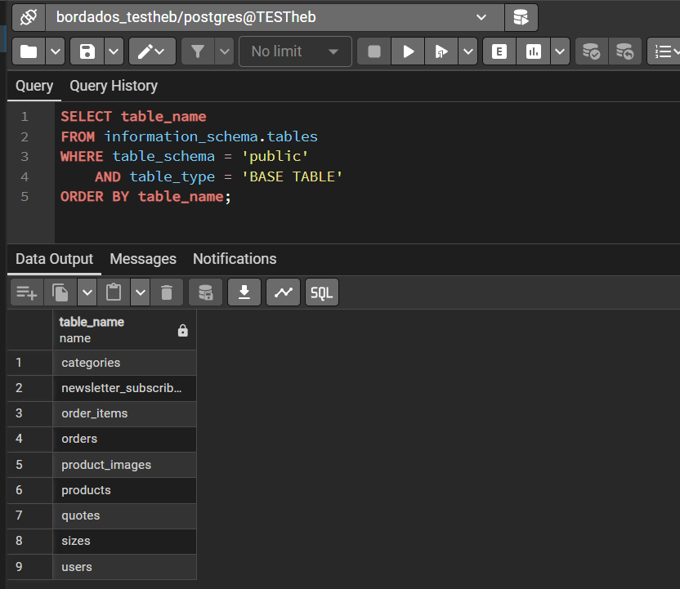
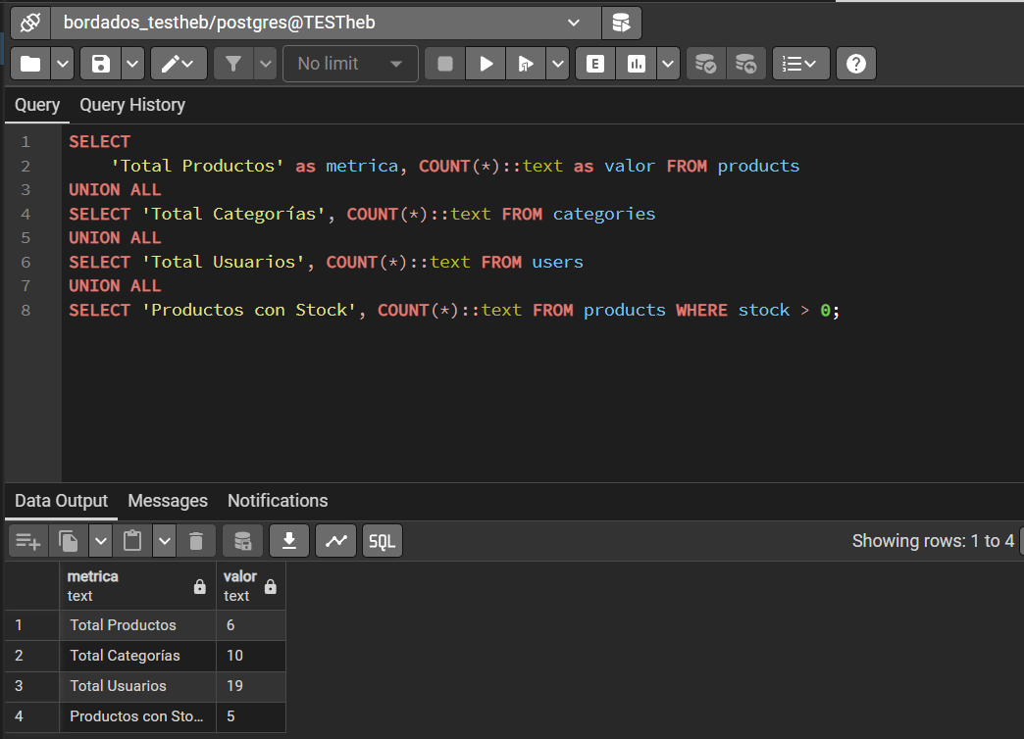
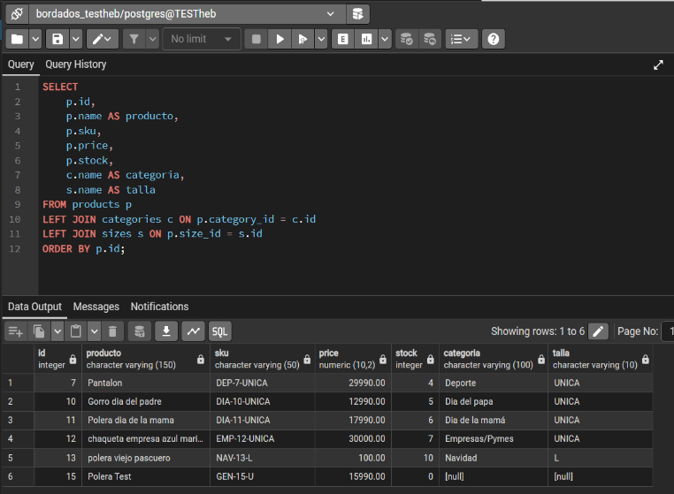
A. Base de Datos
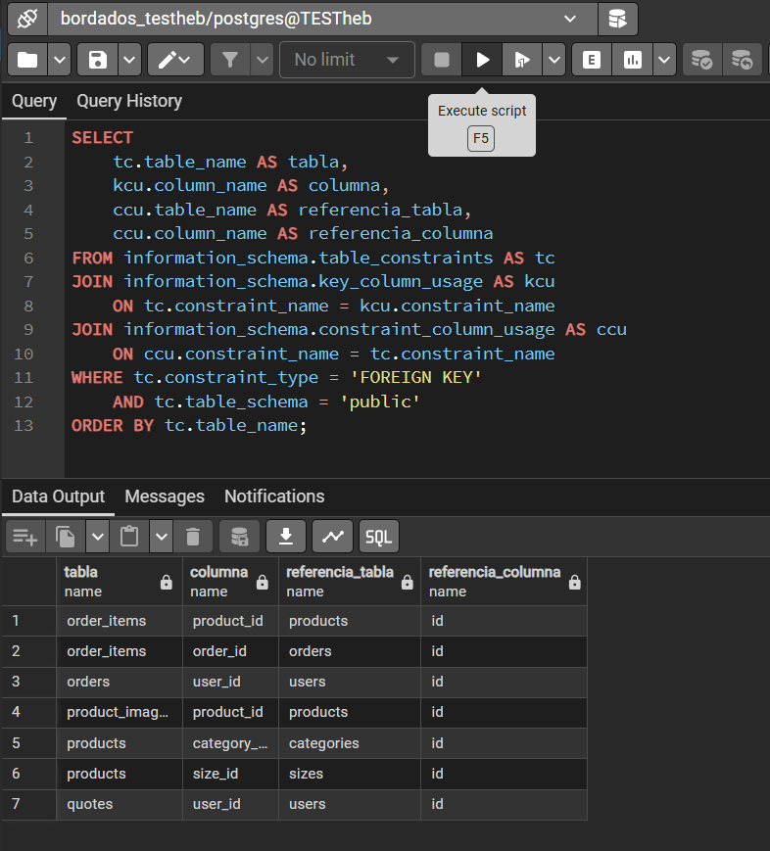

B. Backend Funcionando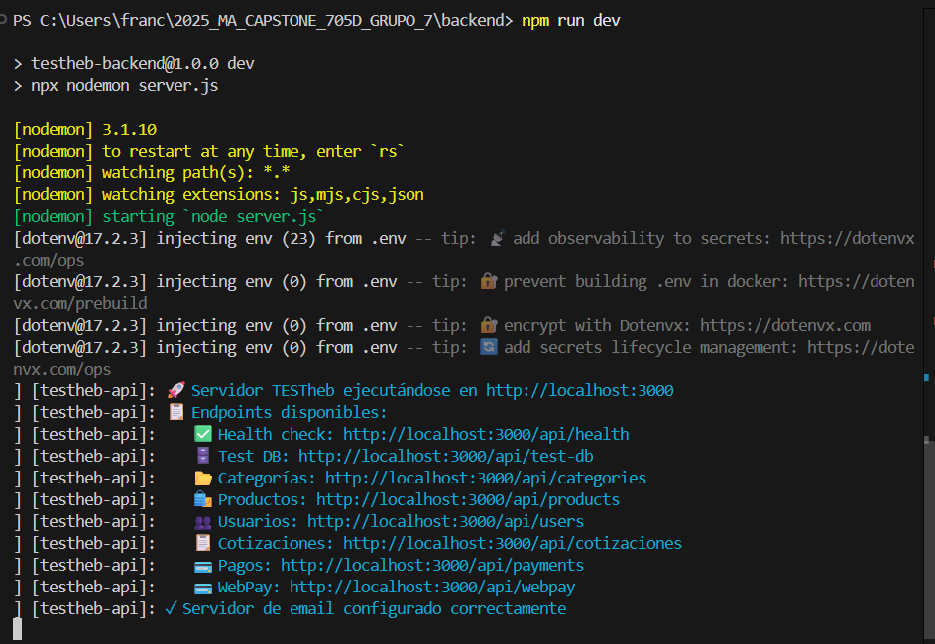

C. Frontend Funcionando

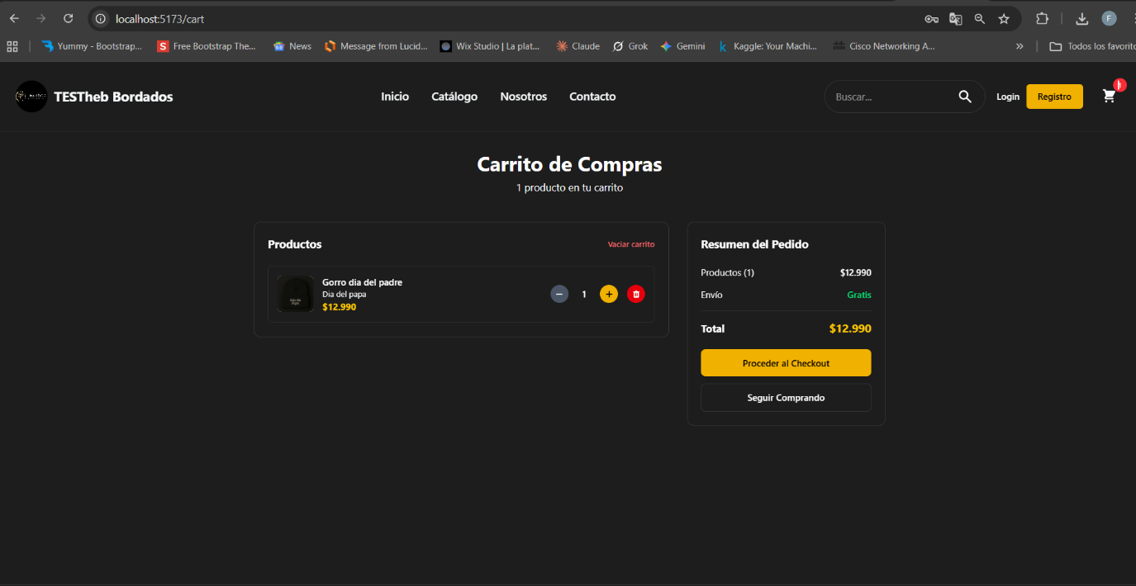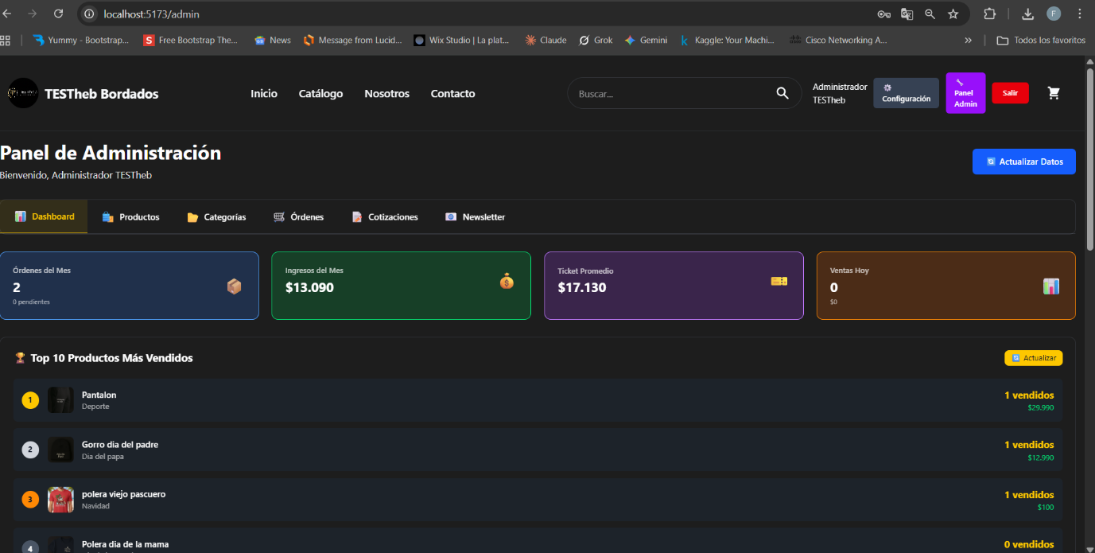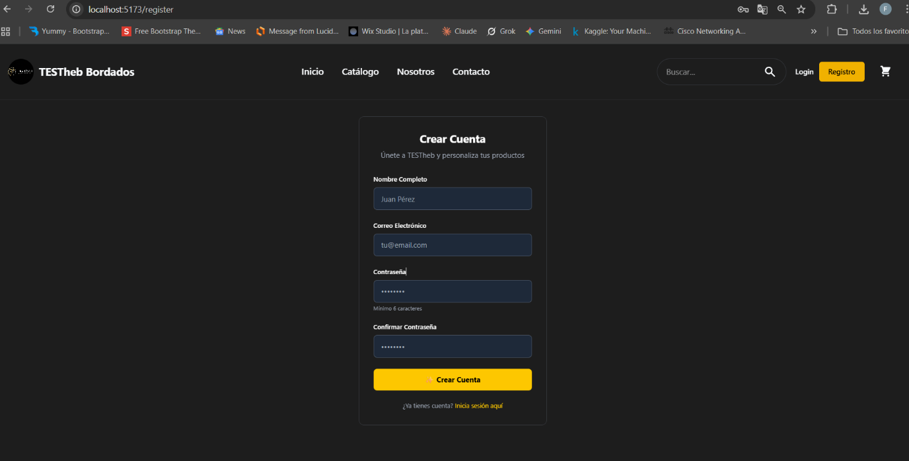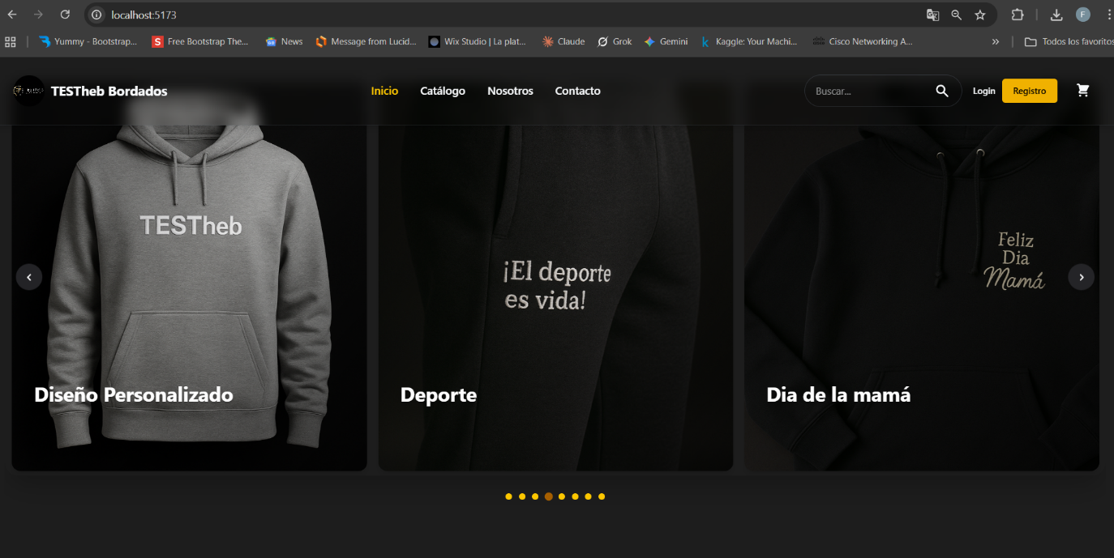

9. CONCLUSIÓN

9.1 Resumen de Decisiones Técnicas
Componente | Tecnología | Justificación Principal
Backend | Node.js + Express | JavaScript full-stack, performance, escalabilidad
Frontend | React + Vite | Component-based, gran ecosistema, demanda laboral
Base de Datos | PostgreSQL 16 | ACID completo, relacional robusto, integridad referencial
Autenticación | JWT + Bcrypt | Stateless, seguro, escalable
Validación | Joi | Schema-based, mantenible
Imágenes | Cloudinary | CDN global, optimización automática
Pagos | Transbank | Estándar Chile, seguro, confiable
Testing | Jest + Supertest | Estándar Node.js, 100% cobertura

9.2 Por qué PostgreSQL es la Mejor Opción
Resumen ejecutivo:
PostgreSQL fue elegido sobre MySQL, MongoDB y otras alternativas porque:
- Transacciones ACID completas: Crítico para e-commerce (órdenes, pagos)
- Integridad referencial robusta: Foreign keys garantizan consistencia
- Relaciones complejas: Nuestro modelo tiene muchas relaciones
- Funciones y triggers avanzados: Lógica de negocio en BD
- Performance y escalabilidad: Soporta millones de registros
- Open source con licencia liberal: Sin costos ni restricciones
- Estándar de la industria: Usado por Instagram, Uber, Netflix
MySQL no fue elegido porque:
- Menos robusto en ACID (solo con InnoDB)
- Funciones y triggers más limitados
- Problemas de licencia con Oracle
- Concurrencia inferior (locks vs MVCC)
MongoDB no fue elegido porque:
- NoSQL no es adecuado para datos altamente relacionales
- Difícil mantener integridad referencial
- No hay transacciones ACID tradicionales
- Overkill para nuestro caso de uso

